Cái bóng

[Truyện cổ tích ý nghĩa của Andersen]
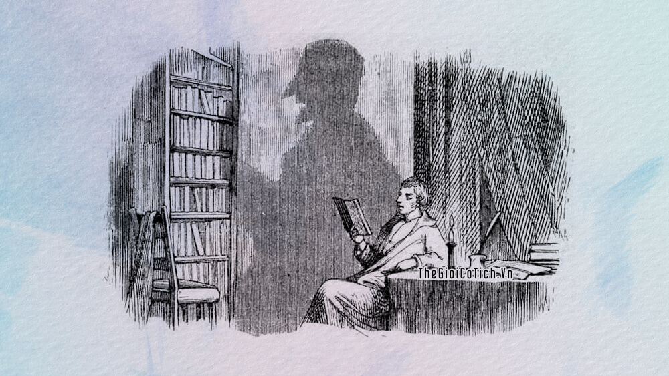
Cái bóng là truyện cổ Andersen kể về một nhà bác học đã bị chính cái bóng của mình sát hại, nhắc nhở chúng ta không phải lúc nào cái thiện cũng chiến thắng.

1. Nhà bác học
Ở các xứ nóng, ánh nắng gay gắt hơn ở nước chúng ta nhiều lắm. Dân cư da dẻ đỏ sẫm như màu gỗ gụ. Ở xứ nóng hơn nữa, họ còn bị hun cháy đến nỗi đen xì cả người ra.
Nhà bác học kể trong chuyện này vừa từ những xứ lạnh tới sống ở những xứ phương Nam. Ông ta tưởng có thể dạo chơi như khi còn ở quê hương, nhưng lập tức phải bỏ ngay ý định ấy. Như những người biết nghĩ khác, ông ta phải ở tịt trong buồng. Các cửa đóng kín mít, nom cứ như cả nhà đang ngủ hoặc như cái nhà hoang.
Khốn hơn nữa, nhà ông bác học này ở lại bị nắng rọi vào suốt ngày, từ sáng cho đến tối, thật không thể chịu được.
Nhà khoa học của chúng ta là một chàng trai trẻ rất lực lưỡng, nhưng vì nóng nực, ông ta đã lâm vào một tình trạng đáng sợ. Ông ta gầy đi rất nhiều, và ngay cái bóng của ông ta cũng tọp đi. Chưa bao giờ nó lại bé đến thế, cũng chỉ tại cái nóng thiêu người.
Chỉ có đến tối, khi mặt trời lặn, ông ta và cái bóng mới lại sức được đôi chút. Giờ phút ấy thật là sung sướng. Đèn trong phòng vừa thắp lên, cái bóng hình như cũng vươn ra để lấy lại sức. Nhà bác học ra bao lơn làm vài động tác thể dục và đến lúc các vì sao lấp lánh trên trời thì ông tưởng mình sống lại.
Lúc ấy, trên các bao lơn trong phố – ở các xứ nóng, nhà nào cũng có bao lơn – mọi người đều ra hóng mát, ngay cả những người có nước da đen cũng vậy.
Thợ giày, thợ may, ai cũng dạo phố đi chơi.
Người ta kê bàn ghế ra trước cửa, đâu đâu cũng có ánh đèn. Người chuyện trò, kẻ ca hát, kẻ đi xe, người đi bộ. Có những con la phi nước kiệu, nhạc đeo ở cổ kêu leng keng.
Cảnh nhộn nhịp trong các phố diễn ra thiên hình vạn trạng: chỗ này trẻ con đang đồng ca; xa hơn, một người đội mũ bù đài, mặc áo thụng, đang đưa đám ma và, gần như tiếp ngay vào đó, là một đội kèn đồng đang vui vẻ đi đến chỗ hoà nhạc.
Chỉ có mỗi một ngôi nhà ở ngay trước cửa nhà ông bác học là vẫn im lặng.
Chắc là nhà vẫn có người ở, nếu không các cây trồng ngoài ắt là không thể sống và ra hoa được. Phải có người tưới chứ!
Chiều đến, cửa hé mở rất nhẹ nhàng, nhưng ngay cả những căn phòng trông ra ngoài phố cũng vẫn tối om. Từ phía nhà trong vọng ra tiếng âm nhạc.
Nhà bác học của chúng ta cho rằng thứ âm nhạc ấy thật là tuyệt diệu, nhưng đấy có lẽ cũng chỉ là một ý kiến thôi, vì ông ta thấy cái gì ở xứ này cũng tuyệt diệu cả, trừ cái nóng nực. Ông hỏi người chủ nhà xem nhà ai ở căn nhà trước cửa, nhưng ông này không hề biết, cũng chẳng nhìn thấy ai bên ấy bao giờ, còn tiếng nhạc thì ông ta cho là buồn tẻ một cách kinh khủng.
– Chắc đấy là một người nào muốn chơi một bản nhạc quá khó đối với trình độ mình, chơi không đạt nhưng vẫn cứ cố gắng.
Một đêm, nhà bác học bỗng giật mình tỉnh dậy. Khi ngủ bao giờ ông ta cũng để ngỏ cửa sổ, và gió vẫn nâng nhẹ một góc rèm. Lúc ấy, ông ta trông thấy một ánh sáng kỳ lạ, lấp lánh trên bao lơn nhà trước cửa. Các đóa hoa nom giống như những ngọn lửa, màu sắc chói lọi, rực chiếu lên mặt một cô gái tuyệt đẹp đang đứng ở giữa phố.
Nhà bác học lóa cả mắt, nhưng phải nói rằng tỉnh giấc ông đã giương đôi mắt hơi quá nên việc ấy cũng không có gì là lạ.
Ông nhảy ra khỏi giường, nấp sau cái rèm, nhìn sang nhà trước cửa. Người thiếu nữ và cả luồng ánh sáng kỳ diệu đã biến mất. Chỉ có hoa là vẫn còn đẹp như trước. Cửa bao lơn hé mở, bên trong vọng ra một điệu nhạc mê hồn.
Ai ở bên ấy nhỉ? Vào nhà bằng lối nào? Cửa đóng im ỉm, có cái nào mở ra phố đâu?
Một tối kia, nhà bác học đang đứng trên bao lơn. Trong phòng, đằng sau ông có thắp đèn, do đó, ông trông thấy cái bóng mình chiếu trên tường nhà trước mặt. Đúng, ông ta trông thấy cái bóng mình ở giữa những cây hoa trồng ngoài bao lơn và mỗi lần ông cúi xuống nó cũng cúi xuống, ngoan ngoãn, đúng như các cái bóng khác.
– Có lẽ cái bóng của mình là kẻ độc nhất sống trong căn nhà ấy. Nó ngồi giữa những cây hoa. Nhưng cửa bao lơn để ngỏ, sao nó lại không vào xem trong nhà có những gì rồi về kể lạu với mình?
Ông pha trò. Được, được, cứ vào đi!
Nói rồi ông ta gật gật cái đầu và cái bóng cũng gật theo.
Thế nào, vào đi chứ, sao lại cứ đứng ì ra mãi thế?
Ông ta đứng dậy và quay vào, buông rèm cửa xuống. Nhưng nếu có ai ở đấy cũng sẽ trông thấy cái bóng cũng quay vào cửa bên kia và biến vào trong nhà.
Ngày hôm sau, nhà bác học ra phố uống cà phê và đọc báo. Ra giữa quãng nắng, ông ta bỗng kêu lên:
– Thế này là thế nào nhỉ? Mình không còn bóng nữa. Tối qua nó đã bỏ mình thật và không quay lại nữa rồi. Mình sẽ ra sao nhỉ?
Việc mất bóng làm ông ta thất đảm. Nếu chỉ mất cái bóng không thôi thì ông ta cũng không đến nỗi lo, nhưng ông ta lại biết câu chuyện người mất bóng mà trẻ con xứ lạnh đứa nào cũng thích. Khi ông ta trở về, nếu kể lại chuyện này, chắc mọi người sẽ cho là ông rập khuôn theo một câu chuyện mà ai cũng đã biết cả và như thế thì thật là khó chịu vô cùng. Bởi vậy, ông quyết định không đả động gì đến chuyện ấy. Đó là thượng sách.
Đến tối, ông lại ra bao lơn, sau lưng vẫn thắp đèn. Hết thu mình lại vươn mình ra, nhưng công toi. Cái bóng không hiện ra nữa. Nhà bác học hậm hực: “Hừ! Hừ! Vô hiệu!”
Thật là khó chịu. Nhưng chả là ở xứ nóng cái gì mọc cũng rất nhanh, nên sau tám ngày, nhà bác học rất vui mừng nhận thấy khi ra nắng, lại có một cái bóng mới dưới chân mình, chắc là rễ cái bóng cũ còn sót lại. Sau ba tuần, ông đã có một cái bóng tương đối vừa vặn, khi về đến các xứ phương Bắc chắc nó còn lớn hơn nữa.

2. Câu chuyện của Cái bóng
Trở về quê nhà, nhà bác học viết sách nói về Chân, Thiện, Mỹ trên đời này.
Ngày qua tháng lại và nhiều năm đã qua. Một buổi tối, ông đang làm việc trong phòng, bỗng có người gõ cửa.
– Xin cứ vào.
Nhưng chẳng có ai vào. Ông bèn ra mở cửa. Trước mặt ông là một người gầy gò, làm cho ông động lòng trắc ẩn. Cũng cần nói thêm là người đó ăn mặc rất sang trọng, chắc hẳn phải thuộc hàng thượng lưu trong xã hội.
Nhà bác học hỏi:
– Xin ngài cho tôi biết quý danh…
Người kia đáp:
– Tôi biết ngay là ông không thể nhận ra tôi được. Tôi đã phổng phao lên được một tí, bây giờ đã có xương có thịt. Hừ! Chắc ông không thể tưởng tượng được sẽ gặp tôi đẫy đà như ngày nay. Ông không nhận được cái bóng của ông nữa ư? Dĩ nhiên ông không thể ngờ rằng tôi sẽ quay trở về.
Chỉ có từ khi tách khỏi ông tôi mới có hạnh phúc và không có điều gì phải phàn nàn cả. Nếu cần phải chuộc lại tự do thì bây giờ đã có điều kiện.
Nói rồi, hắn lắc những tư trang lủng lẳng ở sợi dây đeo chiếc đồng hồ quả quýt và đặt tay lên sợi dây chuyền vàng to tướng đeo ở cổ. Ngón tay nào của hắn cũng lấp lánh nhẫn kim cương thật. Nhà bác học nói:
– Tôi ngạc nhiên quá đỗi. Sao lại có thể thế được nhỉ?
Cái bóng đáp:
– Chuyện tôi đâu có phải chuyện thường. Còn ông nữa, ông cũng chẳng phải là người như kẻ khác. Khi ông đã cho phép tôi từ bỏ ông, tôi đã không ngần ngại, và ông xem đây, tôi đã làm nên. Tuy nhiên, sung sướng đến thế này rồi, tôi vẫn muốn gặp lại ông và quê hương trước khi chết. Tôi biết ông đã có một cái bóng mới. Liệu tôi có phải trả cho nó một khoản trợ cấp vì nó đã thay tôi hay không? Và nếu tôi muốn chuộc thân thì liệu phải trả ông bao nhiêu?
– Có thật là mi không nhỉ? Ngay cả khi ngủ mê ta cũng không bao giờ tưởng tượng thấy cái bóng của một con người lại có thể trở về hình thức của một con người thật.
– Hãy cho biết tôi phải trả bao nhiêu, vì tôi muốn dứt nợ với ông.
– Mi nói gì thế? Nợ với nần gì? Mi có quyền tự do như tất cả mọi người. Ngồi xuống đây, bạn cũ! Kể cho ta nghe một chút về chuyện phiêu lưu của mi, những cái vui đã thấy ở những xứ nóng nhất là trong căn nhà trước cửa nhà ta ở ngày nọ.
Cái bóng vừa ngồi xuống vừa nói:
– Được lắm, nhưng ông phải hứa với tôi là không kể cho ai trong thành phố biết tôi là cái bóng của ông. Tôi đang định lấy vợ vì bây giờ tôi thừa sức để nuôi cả một gia đình.
– Được, chớ có sợ. Nhất định ta sẽ không nói cho ai biết mi là cái gì. Nói đi, ta hứa sẽ giữ đúng. Quân tử nhất ngôn.
– Bóng này cũng chả kém.
Cũng nên xem cái bóng đã trở thành con người thực sự như thế nào: nó mặc áo quần đen bằng thứ vải hảo hạng và đi ủng bóng nhoáng. Nó đội một cái mũ cao có lò xo, có thể ấn bẹp xuống như một chiếc bánh. Đó là một thứ mũ kiểu mới nhất. Nó bắt đầu nói:
– Tôi kể cho ông nghe. Vừa nói nó vừa dẫm đôi ủng bóng nhoáng lên trên cái bóng mới của nhà bác học, lúc này đang nằm dưới chân ông như một con chó xù. Bóng này sợ bóng kia thèm muốn đôi ủng của mình, nhưng cái bóng nằm dưới đất vẫn cứ nằm im mà nghe chuyện. Nó muốn nghe xem làm thế nào để được tự do và tự mình làm chủ được mình.
“Ông có biết ai sống trong căn phòng trước cửa ấy không? Thưa, chính là Nàng Thơ, con người thi vị nhất đời. Tôi chỉ sống trong nhà nàng có ba tuần thôi, nhưng còn hơn ba trăm năm đọc thơ và sách vở uyên bác. Tôi đã nhìn thấy và hiểu tất cả mọi việc trên đời”.
Nhà bác học reo lên:
– Nàng Thơ!
– Phải, đúng như thế! Nàng vẫn thường sống ẩn dật trong những thành phố lớn.
– Nàng Thơ! Ta chỉ được thấy nàng có một lần mà đến giờ vẫn còn lưu luyến. Nàng đứng trên bao lơn và rực sáng lên như một vầng bắc cực quang!… Kể tiếp đi! Hôm ấy mi đang đứng ở bao lơn, mi quay vào, rồi sao nữa?
– Thế là vào đến một căn buồng đợi hơi tối tôi trông thấy một dãy phòng thông luôn với nhau, đèn đuốc sáng loá cả mắt. Tôi không dám mạo hiểm vì sợ vào đó thì không còn gì là cái thân bóng này nữa. Tôi đã học được tính cẩn thận của ông. Tôi nép vào một xó và xem xét.
– Thế rồi mi thấy những gì?
– Tôi cho là đã trông thấy tất và sắp kể cho ông nghe đây. Nhưng tôi yêu cầu ông một điều. Và ít ra ông cũng chớ cho là tôi kiêu ngạo. Ông có thể thôi không mày tao chí tớ với tôi được chứ?
– Xin lỗi, đó chỉ là thói quen từ lâu thôi, anh cũng biết chứ! Kể tiếp đi!
– Xin vâng, tôi đã trông thấy và biết tất.
– Thế nào? Những căn phòng bên trong ra làm sao? Nom giống như một cánh rừng hay một tòa thánh thất? Hay là giống như bầu trời đây sao?
– Giống như thế và còn giống nhiều thứ khác nữa. Tôi không vào mà đứng ngoài phòng đợi, nhưng đấy là một chỗ rất tốt, vì tôi nhìn thấy tất. Cứ đứng đấy thôi cũng cứ như là đứng trong cung điện của Nàng Thơ.
– Nhưng anh đã trông thấy cái gì kia chứ? Anh có thấy các vị thần, các vị anh hùng hiệp sĩ đang tranh hùng với nhau, các trẻ em đang kể những giấc mơ của chúng không?
– Tôi đã nói với ông là tôi đứng đấy mà lại. Tất nhiên tôi nhìn thấy tất cả chứ lị. Giá lúc ấy ông ở vào địa vị tôi thì ông sẽ trở thành siêu nhân. Nhưng một cái bóng như tôi thì chỉ có thể tiến lên trở thành một con người được thôi. Thế nhưng đặc tính của con người là ích kỷ, nên tất nhiên là tôi không kể tất cả những điều mà tôi biết cho ông nghe đâu.
“Chính trong cái phòng đợi ấy, lần đầu tiên tôi đã nhận ra được bản chất thực sự của tôi. Cũng giống như Nàng Thơ, tôi chỉ là một ánh phản xạ. Ông nên nhớ là lắm khi tôi còn to hơn cả ông và dưới ánh trăng người ta nhìn thấy tôi rõ ràng hơn”.
“Thành người rồi, tôi bỏ nhà của Nàng Thơ và rời thành phố ra đi. Một buổi sáng đẹp giời kia, tôi ra phố, ăn mặc như một ông hoàng. Thoạt đầu, tôi lấy làm sửng sốt về con người tôi lúc ấy và đứng nép vào một xó trong một ngõ hẻm. Đến tối, tôi đi dạo các phố dưới ánh trăng. Tôi trèo lên các bờ tường, các mái nhà để nhìn vào bên trong qua các cửa sổ phòng khách và các gác xép. Do đó, tôi đã nhìn thấy những thứ mà trên đời này không ai nhìn thấy. Chao ôi! Thật ra bảo rằng thiên hạ tồi lắm cũng có lý, và tôi thấy làm người cũng chẳng vinh dự gì cho lắm. Tôi đã thấy đàn bà cũng như đàn ông, cha mẹ cũng như con cái, làm nhiều việc xấu không thể tưởng tượng được”.
Cái bóng tiếp:
– Phải, tôi đã trông thấy tất cả những cái mà bất cứ người nào cũng không nên biết, nhưng ai cũng mong muốn, là làm hại người đồng loại. Chao ôi! Tôi mà viết được tất cả những việc đó lên một tờ báo cho mọi người đọc thì phải biết!
“Thế là tôi luôn luôn lui tới mọi nơi”.
“Người ta sợ tôi nên đối đãi tử tế với tôi. Các vị giáo sư gọi tôi là đồng nghiệp. Các bác thợ may biếu tôi quần áo mới, các nhà buôn tặng tôi những sản vật đẹp nhất của họ, phụ nữ cho tôi là tuyệt mỹ. Cứ như thế, tôi đã trở thành như ngày nay. Thôi, tôi phải đi đây. Danh thiếp của tôi đây. Tôi ở phía có mặt trời, khi trời mưa, bao giờ tôi cũng ở nhà”.
Ngày tháng trôi qua đã mấy năm.
Bỗng nhiên cái bóng trở lại. Nó hỏi:
– Dạo này ông thế nào rồi?
Nhà bác học đáp:
– Ồ! Tôi viết nhiều sách về Chân, Thiện, Mỹ nhưng ngày nay chẳng có ai để tâm đến điều ấy cả. Tôi khổ tâm lắm.
– Tôi chẳng phải bận tâm, vì thế tôi béo ra. Vả chăng những người khôn đều làm như tôi cả. Ông chẳng ưu thời mẫn thế chút nào. Cứ thế mãi thì đến ốm mất thôi. Đi du lịch đi. Vừa hay tôi cũng sắp đi đây. Ông có muốn cùng đi với tôi không? Tôi cũng thích có một người bạn đồng hành. Ông có muốn là cái bóng của tôi không? Tôi rất thích như thế và sẽ chịu lộ phí cho ông.
– Như thế phiền quá!
– Ôi dào! Nghĩ ra sao thì nó ra làm vậy thôi. Đi du lịch một chuyến sẽ khỏe người ra đấy.
– Nhưng ta là cái bóng của anh thì thật là hỗn xược!
– Đời là như thế và sẽ mãi mãi là như thế đấy.
Cái bóng bỏ đi.
Kỳ thực, nhà bác học không được khỏe. Ông đang phải nghĩ ngợi và buồn phiền vì thái độ của công chúng đối với những điều ông viết về Chân, Thiện, Mỹ chẳng hơn gì con bò cái đối với quả nhục đậu khấu.
Cuối cùng, đâm ra ông ốm thật…
Bạn bè bảo ông:
– Trông anh gần giống một cái bóng rồi đấy.
Nghe vậy, nhà bác học giật nảy mình.
Cái bóng quay trở lại và bảo ông:
– Ông phải ra biển mới được. Không còn phương thuốc nào khác nữa. Lấy tình bạn cũ, tôi sẽ đưa ông đi. Tôi chịu tiền phí tổn đi đường, còn ông, ông sẽ viết một thiên du ký về cuộc du lịch này. Cả tôi nữa, tôi cũng cần ra biển vì râu tôi không chịu mọc nữa rồi, đấy cũng là một bệnh. Người ta cần phải có râu mới được. Biết điều một tí, nhận lời đi. Chúng ta sẽ cùng nhau du lịch như bạn bè thôi mà!
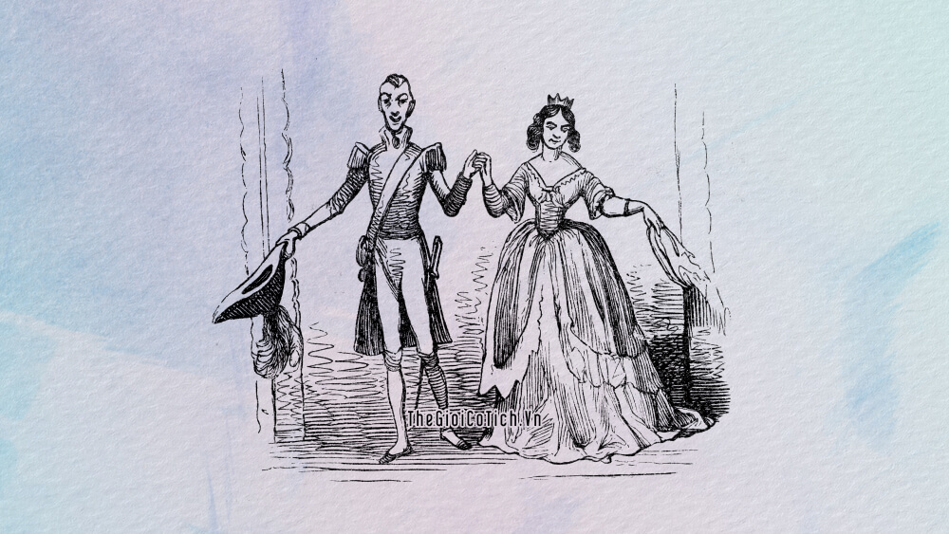Truyện Cái bóng

3. Sự hoán đổi vị trí giữa ông chủ và cái bóng
Thế là họ lên đường. Bây giờ cái bóng là ông chủ, và ông chủ lại là cái bóng. Họ đi kề bên nhau, người nọ trên người kia, đằng trước hoặc đằng sau người kia, tuỳ theo vị trí của mặt trời.
Cái bóng luôn luôn tìm cách chơi trịch thượng.
Nhưng nhà bác học không để ý đến. Ông cảm thấy trong người sảng khoái và một hôm, ông bảo bóng:
– Vì mi là bạn đồng hành của ta và đã ở với ta từ lâu, chúng ta hãy uống một bữa chúc mừng tình bạn thân thiết như anh em của chúng ta!
– Ông nói gì thế?- Cái bóng cự lại, vì đã tự coi mình là ông chủ. Là một nhà bác học chắc hẳn ông phải biết con người ta thật là kỳ lạ. Có kẻ thấy người khác vò một tờ giấy cũng không chịu nổi, lại có kẻ rùng cả mình mỗi khi nghe thấy tiếng móng tay cạo trên cửa kính. Thưa rằng: Nếu ông lại mày tao chí tớ, tôi cũng rợn mình chẳng kém. Nhưng nếu ông muốn chúng ta mày tao chí tớ với nhau thì được, dễ thôi. Tôi sẽ mày tao chí tớ với ông.
Và từ lúc đó trở đi, cái bóng bắt đầu mày tao với chủ cũ.
Nhà bác học nghĩ thầm: “Từ nay trở đi, trong khi mình gọi nó bằng anh, nó lại mày tao với mình thì quá lắm”.
Nhưng dù muốn hay không, ông ta cũng đành phải bỏ qua chuyện ấy.
Họ tới một thành phố bên bờ biển. Ở đấy có rất nhiều người ngoại quốc, đặc biệt là một nàng công chúa nhan sắc tuyệt vời. Nàng tới đó để chữa bệnh. Nàng mắc bệnh mắt nhìn quá sắc, thành thử nhìn cái gì cũng rõ quá, nên không bao giờ trông lầm cả. Nàng nhận ngay ra rằng người khách mới tới không giống những kẻ khác. Nàng nói:
– Người ta bảo anh ta đến đây để chữa bệnh về râu, nhưng ta biết anh ốm về cái gì rồi, anh ta không có bóng.
Điều đó khêu gợi trí tò mò của nàng, và trong một buổi dạo chơi, nàng làm quen với người khách lạ. Nàng hỏi ngay:
– Ông mắc bệnh không có bóng, đúng không?
– À, kính thưa công nương, bệnh công nương sắp qua khỏi rồi đấy. Tôi biết công nương mắc bệnh nhìn quá rõ, nhưng bệnh đã thuyên giảm thì phải, vì công nương không thấy tôi có một cái bóng rất đặc biệt. Công nương có trông thấy cái người vẫn đi theo tôi không? Người khác thường có bóng giống hệt mình. Còn tôi, tôi không ưa những gì tầm thường. Cũng tựa như người ta cho đầy tớ một bộ dạng đẹp hơn bộ mình đang mặc, tôi đã dùng ngay một người có bóng làm bóng của tôi. Chơi thế kể cũng ngông, nhưng tôi không ưa những gì thông thường.
Công chúa tự hỏi:
– Mình đã khỏi rồi chăng? Tắm biển ở đây thật là tuyệt. Nước biển thời nay quả có công dụng phi thường. Nhưng mình cũng chưa muốn rời khỏi nơi này vội. Miễn là râu anh ta đừng mọc vội, kẻo anh ta lại đi mất.
Đến tối, công chúa và cái bóng đã đi một bài van-xơ với nhau trong phòng khiêu vũ rồi. Nàng nhảy rất nhẹ nhàng, nhẹ đến nỗi cái bóng chưa hề thấy vũ nữ nào nhảy tài đến như vậy. Họ trò chuyện với nhau. Nàng cho hắn biết quê hương mình. Cái bóng biết xứ ấy, vì ngày trước nó đã từng đi du lịch qua, nhưng hồi đó công chúa đi vắng. Như vẫn thường làm ở mọi nơi, cái bóng đã từng leo qua cửa sổ cung điện, dòm qua cửa sổ và qua kẽ rèm, nên nó đã biết cặn kẽ cả những điều nhỏ nhặt nhất sâu kín trong cung, làm công chúa rất đỗi ngạc nhiên khi nghe nó kể lại. Nàng tự nhủ:
– Thật là một con người tài trí nhất trần gian này.
Nhảy đến lần thứ hai với cái bóng, nàng cảm thấy gần như yêu nó mất rồi, nhưng nàng còn đủ khôn ngoan nghĩ đến Tổ quốc, ngôi báu và trăm họ mà nàng sẽ cai trị sau này. Nàng nghĩ thầm:
– Thật là một người có tài, anh ta khiêu vũ giỏi tuyệt. Nhưng mặt khác cũng phải xem anh ta tài cao học rộng ra sao. Phải điều tra mới được.
Thế là nàng bắt đầu hỏi cái bóng về những vấn đề rất khó mà chính nàng cũng không giải đáp được.
Thái độ bóng rất kỳ lạ.
Công chúa hỏi:
– Ông không giải đáp được hay sao?
Cái bóng đáp:
– Có chứ, tôi hiểu rõ vấn đề ấy đến nỗi ngay cả cái bóng của tôi đang đứng ở gần cửa kia cũng có thể giải đáp cho nàng được.
– Cái bóng của ông đấy ư? Thế thì kỳ lạ nhỉ?
– Tôi không dám nói chắc với nàng rằng nó có thể trả lời được hay không, nhưng tôi tin là được. Nó theo lời tôi đã bao nhiêu năm nay rồi kia mà! Nhưng tôi xin báo trước để công nương biết rằng cái bóng của tôi rất kiêu ngạo, phải coi nó như một người thật và làm sao để nó vừa lòng thì nó mới trả lời tử tế.
– Tôi lại ưa cái lối kiêu ngạo ấy kia đấy!
Công chúa đến bên cửa gặp nhà bác học. Nàng trao đổi với ông ta về mặt trời, mặt trăng, về thể chất và tâm hồn con người và được nhà bác học giải đáp cho được nhiều vấn đề quan trọng và bổ ích.
Nàng nghĩ thầm:
– Cái bóng của anh ta còn như thế, chắc anh ta phải giỏi lắm. Mình mà lấy anh ấy thì thật vạn hạnh cho nước ta và trăm họ.
Nàng ngỏ ý với cái bóng, nhưng hai bên giao ước với nhau và giữ bí mật chuyện này cho đến khi công chúa trở về nước nhà.
– Không, không nói với bất cứ một ai, ngay cả với cái bóng của tôi nữa. – Cái bóng nói thế, vì xét cho cùng, nó thấy phải làm như thế mới ổn.

4. Cái thiện không hẳn lúc nào cũng chiến thắng
Thế là cái bóng và nhà bác học đi sang xứ sở của công chúa. Hắn bảo nhà bác học:
– Này ông bạn quý, hãy nghe đây. Ta đã trở nên sung sướng và quyền thế. Ta muốn cho mi giàu có. Ta sẽ cho mi ở trong lâu đài của ta, ngồi xe loan của ta mà đi chơi và hàng năm cấp cho mi mười vạn đồng tiền vàng, với điều kiện mi nhận làm cái bóng của ta và không được tiết lộ chuyện trước kia mi đã là người. Mỗi năm một lần, khi trời nắng, mi sẽ phải đến nằm dưới chân ta như một cái bóng, vì ta cần phải bảo cho mi biết: Ta lấy công chúa và tối nay sẽ làm lễ cưới.
Nhà bác học kêu lên:
– Không, không được, như thế thì quá lắm! Ta sẽ không làm chuyện ấy và cả mi cũng vậy. Như thế là lừa dối công chúa và trăm họ. Ta sẽ nói cho mọi người biết rằng ta mới chính thực là người, còn mi chỉ là một cái bóng, ăn mặc quần áo để đội lốt người.
– Chẳng ai thèm tin mi đâu! Hãy biết điều một chút! Kẻo ta gọi lính gông cổ mi lại đấy.
– Ta sẽ đi tìm công chúa đây.
– Ta sẽ đến gặp nàng trước mi, ta sẽ tống cổ mi vào ngục.
Việc đó được thực hiện ngay lập tức, vì lính thị vệ biết cái bóng sắp lấy công chúa nên tuân lệnh nó.
Thấy cái bóng đi tới, công chúa vội hỏi:
– Sao chàng run đến thế? Có việc gì vậy?
– Tôi vừa chứng kiến một việc đáng sợ nhất đời. Nàng thử tưởng tượng xem: cái bóng của tôi phát điên! Nó tự xưng là người, và tệ hơn nữa, nó bảo tôi là cái bóng của nó.
– Khiếp quá nhỉ? Giam nó lại rồi chứ?
– Vâng, nhưng tôi e rằng chẳng bao giờ nó khỏi bệnh điên ấy.
– Tội nghiệp cho cái bóng! Thương thay cho nó. Nếu có tiêu ma nó khỏi cõi đời này cũng là phúc cho nó! Theo luân thường đạo lý thời nay, nếu ta làm điều bất công thì sẽ bị người đời bình phẩm. Vậy có lẽ nên bí mật thủ tiêu nó thì hơn.
Cái bóng thở dài:
– Thật khó mà đang tâm đối với một tên hầu trung thành như nó.
Công chúa reo lên:
– Chàng thật là cao thượng lắm thay!
Đến tối, thành phố sáng trưng, súng thần công nổ ầm ầm vang dội. Lễ cưới tưng bừng. Quân lính bồng súng chào. Công chúa và cái bóng bước ra bao lơn để ra mắt thần dân tung hô chúc tụng thêm nữa.
Nhà bác học đáng thương chẳng hề được nghe những lời hô ấy. Người ta đã giết mất ông ta mất rồi.

